计算数据（二）
学习目标：1. 了解函数的作用
2. 初步掌握常用函数的使用方法
3. 学会选择合适的方法进行数据计算
4.综合运用公式法、函数法计算项目中的问题
工作流程  （包含学习过程引导和记录，知识速递） | 困惑与感悟  问题与解决方法  学到了什么 | 过程管控与评价  （括号内填写０－５分）
- 上一节确定的项目待计算问题，有哪些问题没有计算出来，请写在下面的横线上。  问题1：  计算公式：  问题2：  计算公式：  问题3：  计算公式：  问题4：  计算公式：  2. EXCEL中函数的使用方法  函数名(参数1,参数2,…)  例如：SUM(Number1,Number2,…)  Number1、Number2,…代表需要计算的值，可以是具体的数值、引用的单元格或者单元格区域等。  Excel函数是Excel中的内置函数。Excel函数共包含11类，分别是数据库函数、日期与时间函数、工程函数、财务函数、信息函数、逻辑函数、查询和引用函数、数学和三角函数、统计函数、文本函数以及用户自定义函数。  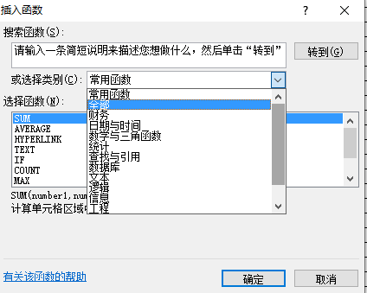  EXCEL中插入函数的窗口界面如图1所示，选择函数类别，然后选择函数，选中一个函数后，下方区域会给出被选中函数的调用格式及函数实现的功能。  3．EXCEL中常用函数  Sum：计算单元格区域内所有数值的和  AVERAGE：求平均值函数  MAX：求出参数中的最大值  MIN：求出参数中的最小值  IF：判断是否满足某个条件，如果满足返回一个值，如果不满足返回另外一个值  图1 EXCEL中插入函数界面截图  练习1：若将单元格A2、B2、C2、D2、E2、G2、H2、I2、J2、K2、L2、M2、N2内的数值之和放到单元格O2中，请你在下面的横线上写出计算公式：__________________________  练习2：若C1单元格的内容是97，则函数 “=IF（C1>85，“优秀”，“加油 ”）”的结果是：  练习3：函数“=MIN（23，45，12）”的结果是_________________________ | 你对EXCEL中函数的使用方法有什么困惑吗？若有，请写在下面：  你们小组项目待计算的问题中，用到的EXCEL函数有：  你们小组项目待计算的问题中，有哪些问题是利用EXCEL函数也解决不了的？ | 会使用SUM函数计算数据（ ）  会使用AVERAGE函数计算数据（ ）  会使用MAX函数计算数据（ ）  会使用MIN函数计算数据（ ）  会使用IF函数计算数据（ ）  会查找EXCEL中函数的作用及使用方法（ ）
4. IF函数格式：=IF(条件，表达式1，表达式2)  当条件成立，IF函数取表达式1的值作为最终结果；若条件不成立，则取表达式2的值作为最终结果。  12岁男孩营养评价标准  男生：  例如当知道12岁男生BMI后，对男生肥胖的判断：  =IF(BMI>=25.7，“肥胖”，“其他”)  对男生肥胖、超重、正常和消瘦的判断，需将“其他”情况再细分，用IF函数将“其他”情况再分出“超重”、“正常”和“消瘦”。  =IF(F2>=24.7,“肥胖”,IF(F2>=21,"超重",IF(F2>15.5,"正常","消瘦")))  请注意：当使用IF嵌套函数时，要留意“(”和“)”的个数要相同，有几层嵌套，公式最后就应该有几个右括号“)”。  5. 项目实战：请各小组综合利用EXCEL中函数，计算和完善上一节待确定的计算问题。  参考本节课学习的函数计算方法，进一步挖掘原始数据，确定有意义的问题进行计算，加深项目研究的深度。例如在中学生使用电子设备情况调查项目中，可以根据中学生每天使用电子设备的时长，将中学生群体分为：严于律己型、自控能力一般、自控能力较差，并新建二维表统计各类型的人数。  在项目实践过程中若有什么问题，请积极主动询问同伴、老师，获取帮助。 | 你在对IF函数及IF函数的嵌套理解上有什么问题？  通过本节课的学习你们有什么收获？  通过本节课的学习你们有什么困惑？
  消瘦 | 正常 | 超重 | 肥胖
  <=15.4 | 15.5~20.9 | 21.0~24.6 | >=24.7

